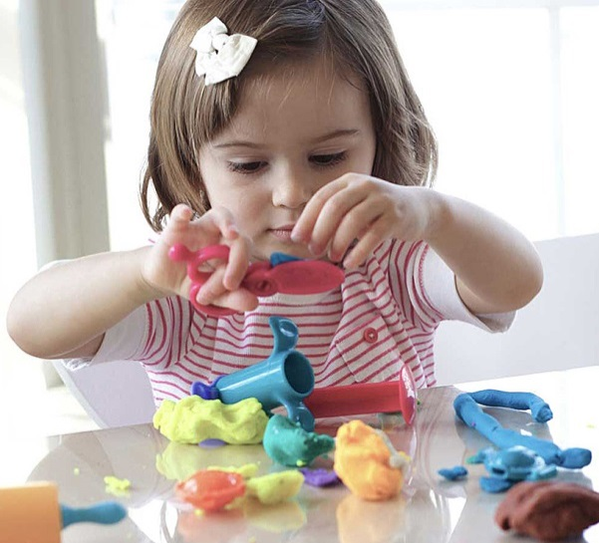
Статья на тему:

«Значение развития мелкой
моторики у детей
дошкольного возраста»

Развитие мелкой моторики рук влияет на интеллект малыша, его память внимание и мышление. Поэтому каждая мама стремится, как можно раньше начать заниматься с крохой. Многие родители думают, что проводить такие занятия могут только специалисты в центрах развития. Конечно, можно водить кроху на занятия в группы, но несложно заниматься и дома, разработав систему и план занятий, которые будут интересны ребёнку в раннем и дошкольном возрасте и направлены на развитие двигательной активности.

Мелкая моторика - это скоординированные действия кистей и пальцев рук, которые выполняются в совокупности с нервной, костной, зрительной и мышечной системами. Это способность манипулировать маленькими по размеру предметами, при которой задействованы только мелкие мышцы организма.
Учёные доказали, что развитие руки находится в тесной связи с развитием речи и мышления ребёнка, поэтому мелкой моторикой необходимо заниматься с самого рождения малыша.
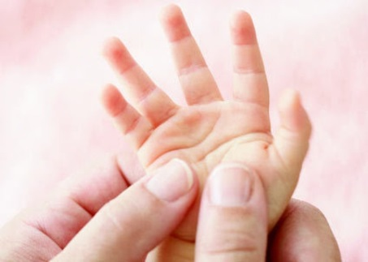

Ум у ребёнка - на кончиках его пальцев.
В. А. Сухомлинский, педагог

Именно на кончиках пальцев расположено огромное количество нервных окончаний, импульсы через которые подаются в головной мозг, где информация обрабатывается, дополняется данными различных рецепторов: зрительных, слуховых, обонятельных. Развивая мелкую моторику, малыш быстрее учится говорить, писать, логически мыслить. Поэтому заниматься с ним рекомендуется с раннего возраста.

Умение управлять руками - основа овладения навыками, которые необходимы ребёнку в повседневной жизни.

Способы развития мелкой моторики, актуальные для детей разных возрастов
Сегодня существует множество авторских методик, развивающих игрушек и занятий, которые проводятся в игровой форме и помогают узнавать новую информацию через тактильные ощущения. В зависимости от возраста и предпочтений малыша можно ему предложить:
- массаж кистей рук и пальцев;
- игры с крупой, бусинками, пуговицами, камешками;
- пальчиковую гимнастику;
- графические упражнения, штриховки;
- лепку из пластилина;
- собирание конструкторов и мозаик;
- рисование и раскрашивание;
- вырезание ножницами;
- работу с бумагой, складывание оригами, аппликации;
- игры с верёвочкой, шнуровку.

Актуальные методы развития моторики у детей от 1 до 2 лет

В годик ребёнок уверенно сидит, а возможно уже и ходит. Теперь он больше интересуется развивающими игрушками, книжками и другими окружающими его предметами. В этом возрасте для него важно сенсорное восприятие, поэтому можно подключать такие занятия:
- пальчиковые игры, массаж рук и кистей;
- пальчиковые краски, рисование гуашью с помощью кисти (акварелью дети начинают рисовать с трёх лет);
- лепка: маленьким деткам ещё тяжело лепить из пластилина, поэтому лучший вариант - тесто;
- сортеры (яркие и увлекательные игры) и пирамидки, мягкие пазлы;
- бизиборды (развивающие доски (стенд, модуль) со всевозможными кнопками, выключателями, щеколдами), игры с крышками.

Задания для малышей 2 - 3 лет

В 2 - 3 года ребёнок очень быстро изучает и овладевает навыками. Дети уже могут объяснить, что они хотят делать, что им интересно в данный момент. В этом возрасте развитие мелкой моторики способствует в первую очередь развитию речи. Малыш с каждым днём произносит всё больше новых слов, учится воспринимать и копировать звуки, начинает говорить целыми предложениями, поэтому крайне важно в этот период с ним заниматься. Занятия кардинально не отличаются от тех, которыми кроха увлекался в 1 - 2 года. Но их можно усложнить и добавить новые:

- нанизывание: предложите ребёнку собрать красивые бусы для мамы, или распределить фигуры одного цвета на верёвочке;

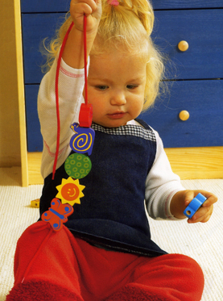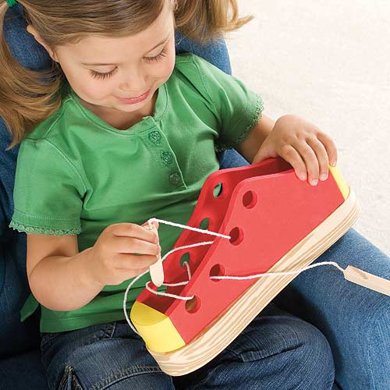

- игры со шнуровкой очень нравятся детям этого возраста;
- строительство башни: малыш учится координации движений, распределяет кубики ровно, чтобы они не упали;
- лепка поделки из пластилина: этот материал для лепки более сложный, чем тесто, и ребёнку нужно приложить больше усилий, чтобы с ним работать;
- занятия с крупами: предложите малышу выбрать из ёмкости одну крупу и оставить в ней другую;
- игры с водой: ребёнок из ёмкости с помощью ложки или сачка вылавливает различные предметы.

Развитие мелкой моторики с детьми (4 - 5 лет)

В 4 - 5 лет ребёнок предпочитает выполнять многие задания только самостоятельно. Ему интересно, как устроена развивающая доска, почему крутятся колёса и многое другое. Любознательность и тяга к познанию нового только способствуют гармоничному развитию личности. Малыш уже хорошо владеет кистью и карандашом, поэтому основные задания направлены на подготовку руки к письму. Многие родители думают, что это рано для этого возраста. Не стоит путать, в 4 года никто не заставляет кроху писать целые слова или буквы, если он не проявляет интерес.

- игры с песком, или песочная терапия, как часто называют эти упражнения психологи: пусть ребёнок водит пальцами по песку, рисуя картинки или предметы;
- работа с ножницами: сначала ребёнок учится вырезать ровные полоски, затем геометрические фигуры;
- аппликация: малыш научится создавать композиции на бумажной плоскости, работать с клеем и салфеткой;
- рисование, раскрашивание мелких деталей, штриховка - эти навыки готовят руку малыша к письму.

Мелкая моторика для дошкольников 6 – 7 лет

В 6 – 7 лет ребёнок идёт в школу, поэтому он должен быть морально и интеллектуально готов к новому этапу своей жизни. Уроки предусматривают соблюдение дисциплины, быстрое улавливание и понимание нового материала, способность хорошо запоминать и повторять задания. В этом возрасте все упражнения направлены на развитие речи и письма, навыков чтения. Именно поэтому родителям стоит уделить особое внимание совершенствованию мелкой моторики. Недостаточное развитие в этой сфере приводит в большинстве случаев к проблемам в обучении: ребёнок не может писать или делает это очень медленно, у него плохо развиты творческие навыки, фантазия и мышление.
Подготовить малыша к школе помогут такие занятия:
- физические упражнения: пальчиковая гимнастика, массажёры для рук, пальчиковые игры, пальчиковый театр;
- мозаика: мелкие детали, которые нужно правильно собрать по инструкции - отличный способ развития маленьких пальчиков;
- конструктор: в этом возрасте привычные малышу крупные кубики заменяются на более мелкие детали, с помощью которых развивается не только мелкая моторика, но и фантазия;
- прописи: можно обводить не только буквы или цифры, но и разные фигуры, которые могут заинтересовать ребёнка.

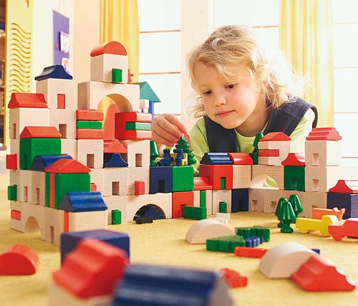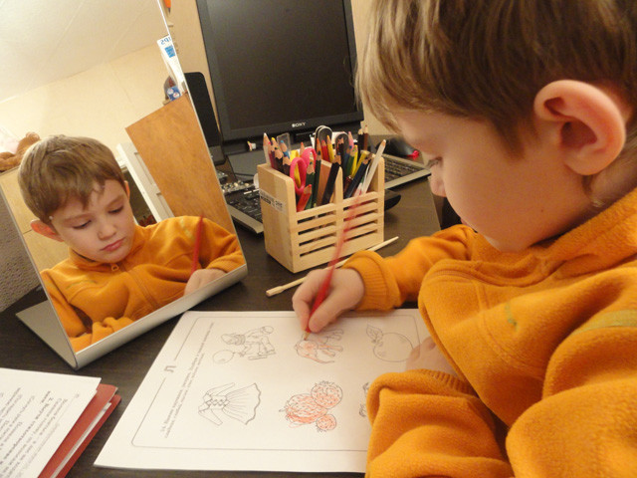
Для достижения поставленной цели нужно соблюдать определенные правила:
- Занятия должны проходить в форме игры. По ходу занятия можно придумать интересную сказку или историю.
- Игры и занятия должны быть систематическими.
- В ходе игры больше разговаривайте, ведите диалог, разыгрывайте сценки.

- Важно, чтобы детям нравились и игрушки, и сам процесс.
- Дайте детям право выбора.
- Выбирайте игры и занятия, подходящие по возрасту и развитию.
- Старайтесь перепробовать как можно больше разных способов развития мелкой моторики.
- Ни в коем случае не занимайтесь всем сразу.
- Не забывайте хвалить за каждый успех!
- Контролируйте время. Не переутомляйте детей.
- Не ограничивайте детей в проявлении инициативы и фантазии!

